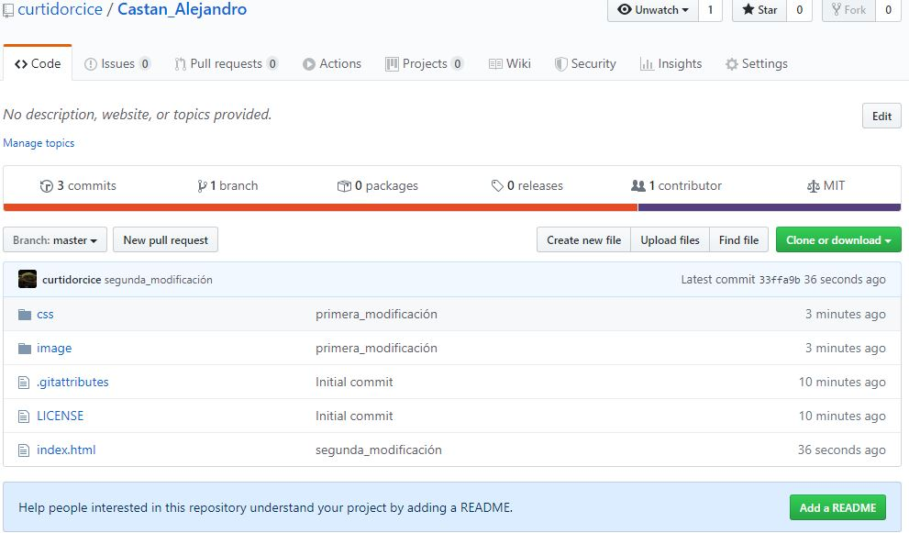Todo subido al repositorio de github.

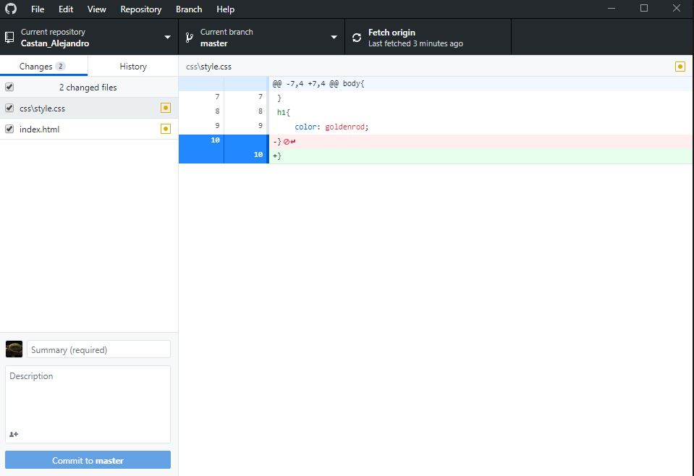Modificación del fichero HTML, hacer commit para actualizarlo y subirlo.

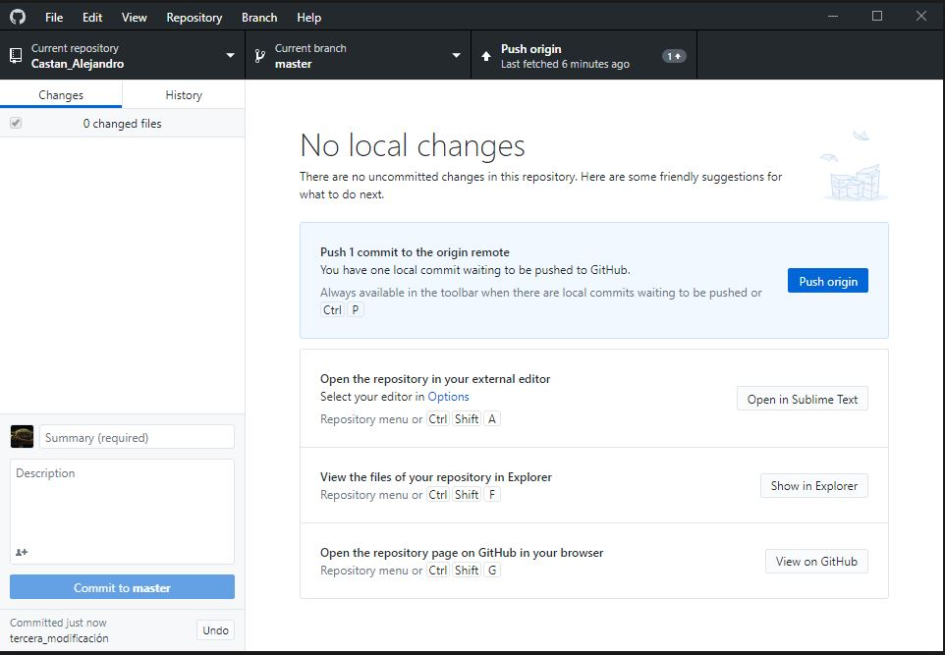Ejecutar push para subir las modificaciones a mi repositorio de github.